**test**

**宏正全球電商**

**工作手冊**

**V 1.0**

目錄

A. 網店創建前置動作 3

開店與產品上架 3

結帳設定(Checkout) 5

稅務設定(Tax) 6

金流設定(Payment) 6

物流設定(Shipping) 9

增加銷售通路 10

整體事務清單 11

B. 開店後之維運 12

營運管理 12

報表管理(Report Management) 14

其他評估與測試項目 16

C. 區域 eTailer 營運做法 17

區域 eTailer 執行步驟 17

區域 eTailer 營運細節與步驟 17

# 網店創建前置動作

## 開店與產品上架

1. 於https://www.shopify.com/申請帳號

2. 填入公司資訊及帳單地址

3. 選定網站樣式

4. 匯入產品(先從現有產品資料庫匯出資料)

4.1 決定 Product Type

4.2 決定 Product Vendor – ATEN

4.3 決定 Product Collection

可以非 Type 形式設定 Collections e.g.

* [Product title, Product type, Product vendor, or Variant's title](https://docs.shopify.com/manual/your-store/collections/understanding-collections#fixed-values) . These are fixed quantities which your selection conditions can match either fully or in part.
* [Variant title](https://docs.shopify.com/manual/your-store/collections/understanding-collections#variant-title) . Variant titles are derived from the option values of the variant.
* [Product price, Compare at price, Weight, or Inventory stock](https://docs.shopify.com/manual/your-store/collections/understanding-collections#variable-values) . These are variable quantities. You can set conditions to match them exactly, or set upper or lower limits or a range.
* [Product tag](https://docs.shopify.com/manual/your-store/collections/understanding-collections#product-tags) . You can set selection conditions to use the tags you defined when you [added or edited your products](https://docs.shopify.com/manual/your-store/products/edit-tags).

4.4 設定 Product Tag

4.5 設定 Visibility

4.6 Price : (Tax include or exclude, need set compare price?)

4.7 Inventory options

4.8 Shipping weight setting(SAP SYNC)

4.9 是否有 Variants?

5. 修改首頁樣式及版型調整

5.1 Theme 的修改與匯入

5.2 Theme 所有主題的修改

6. 新增Collections for product category

6.1 Product 各式分類與促銷微調

7. 調整Sidebar 內容及樣式

8. 細調頁面樣式(css)

9. 建立產品與SAP同步機制(材積、價格、庫存)

10. domain綁定

11. Gift Card 機制

12. 設立代表 email : [ec@aten.com](mailto:ec@aten.com) (for paypal usage as well)

13. 各類通知信(notification letters)文案撰寫

**14. PCST Setting: P = Payment; C=Checkout; S=Shipping; T=Tax**

## 結帳設定(Checkout)

15. Checkout page 設定

(會員機制、訂單處理模式+結帳頁追蹤碼、結帳頁面語言、三個 Policy 文案)

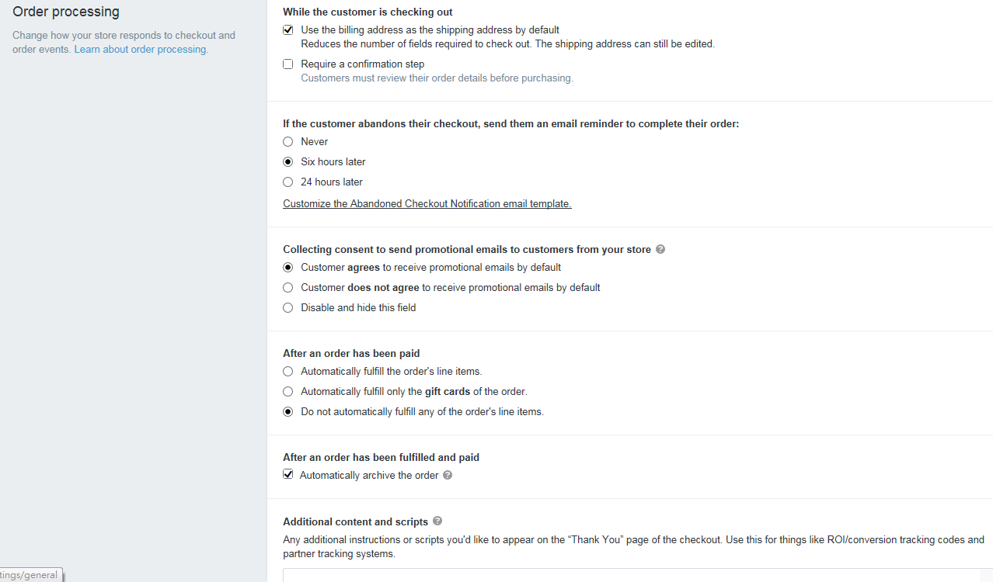

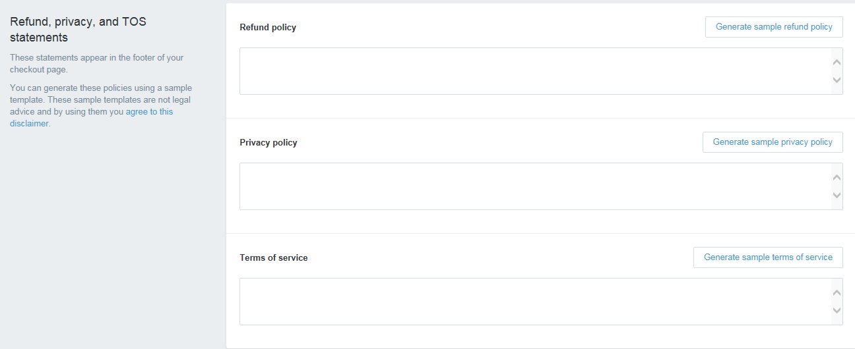

## 稅務設定(Tax)

16.稅務

16.1 區域各國稅率

16.2 國內各州稅率

16.3 稅為內含或外包

16.4 B2B 退稅問題

## 金流設定(Payment)

17.金流

17.1 Payment 選擇與介接(於何處設定銀行帳戶?)

17.2 公司是否有 PayPal 帳號?

17.3 USA, Canada or the UK  可直接用 Shopify Payment

(填入Payment 銀行相關資料，包含銀行帳戶。)

17.4 公司 EC 帳務處理方式(與 BU 獨立或分開 ? )

17.5 每月對帳

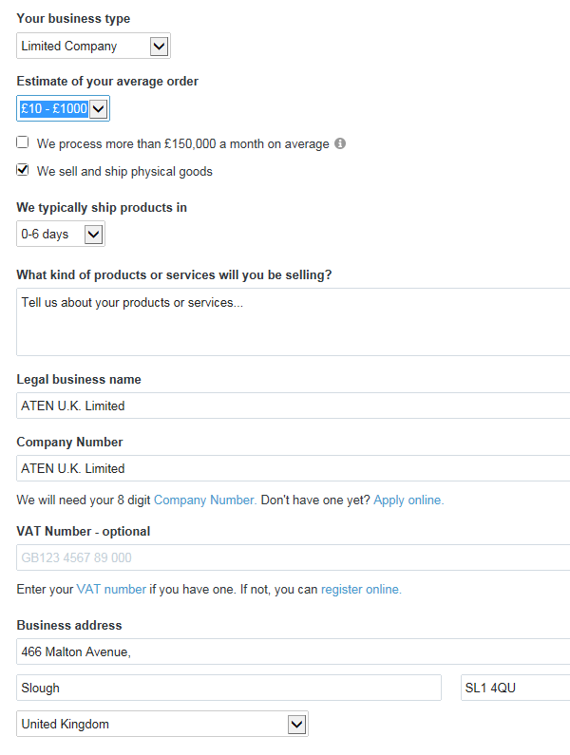

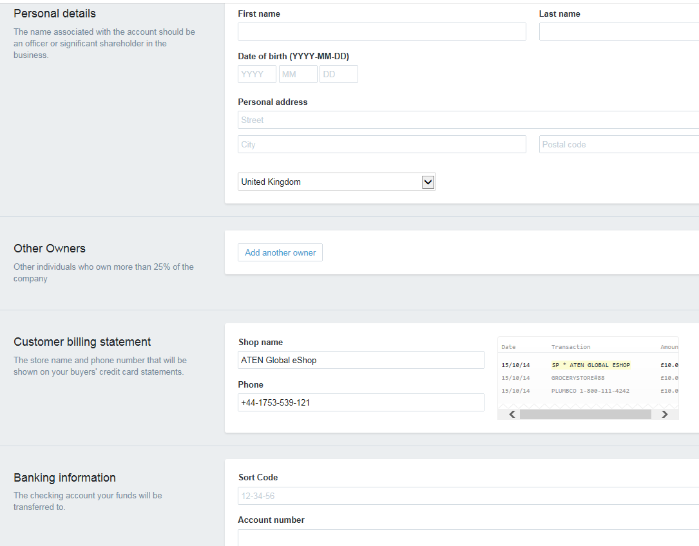

## 物流設定(Shipping)

18.物流

18.1 Shipping 選擇與介接(第二階段)

18.2 Define shipping package weight & size

18.3 Shipping price(by weight & size) (From & dest.)

18.4 Shipping label & invoice printing (From SAP or Shopify App??)

(Order Print App)

18.5 Shipping start & destinations define(shipping zone define)

18.6 Login shipping carrier account to notify to pick up the parcel.

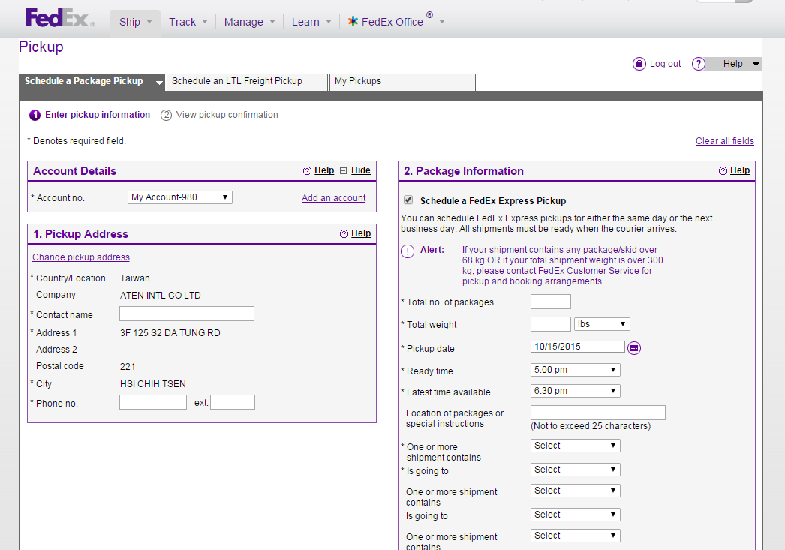

18.7 tracking the parcels(第二階段)

## 增加銷售通路

19.於ATEN官網置入buy now button

20. Social media 嵌入 : Facebook. Twitter, Pinterest

21. Mobile App

22. POS

## 整體事務清單

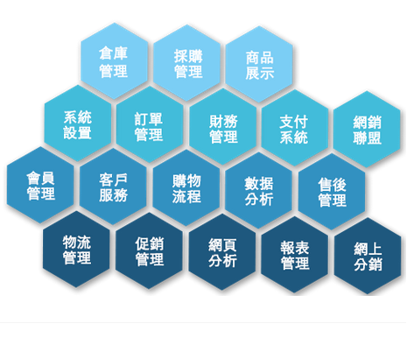

# B. 開店後之維運

## 營運管理

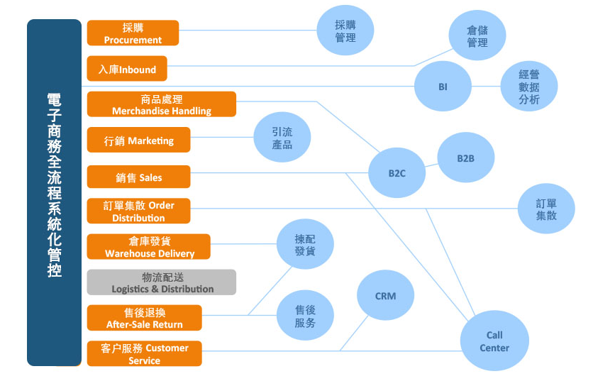

1. 可依單品更新/新增內容資訊

2. 批次更新產品內容資訊(每季 MSRP 價格)

3. 產品上下架機制 (手動、依據庫存量) (是否發行 Gift cards?)

4. 定義庫存量多少為不可下單

5. 定義 shopify 與SAP同步機制 (頻率&log)

6. 接單後之Order Fulfillment 流程與逆物流作法(Order Management)

7. 網路行銷與導流設計、部落格推文推廣、社交媒體推廣

8. 促銷設計(Campaign & Discount setting)

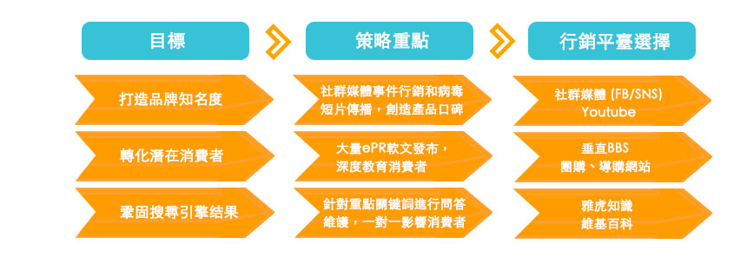

**9. 會員管理，回購設計(Customer Management)**

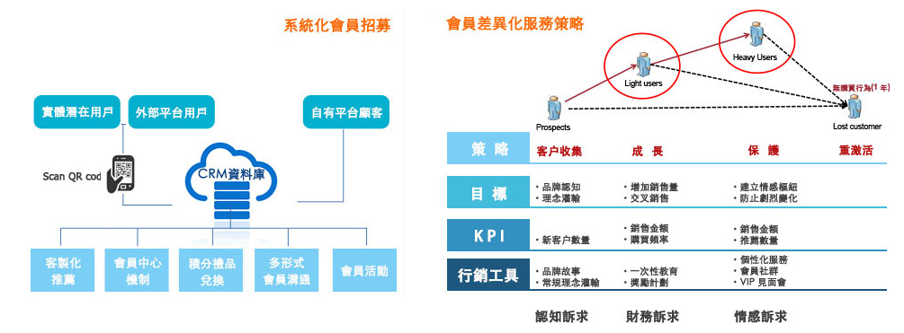

10. 月底對帳與財務管理

## 報表管理(Report Management)

1. 金流報表

2. 物流報表

3. 訂單狀況報表(Product sales, Order sales, Payment, Tax, Web Analysis insight, Traffic)

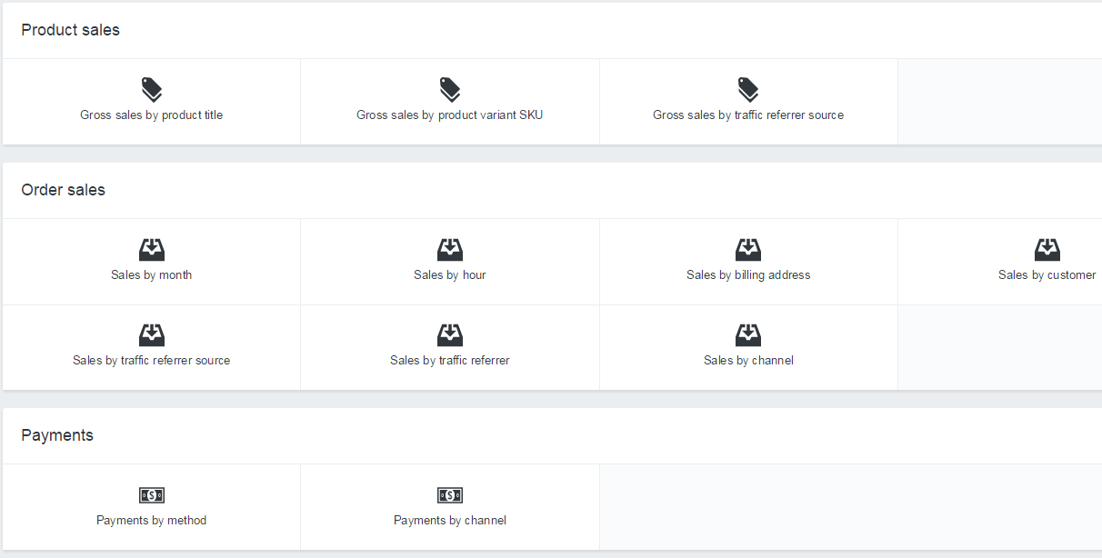

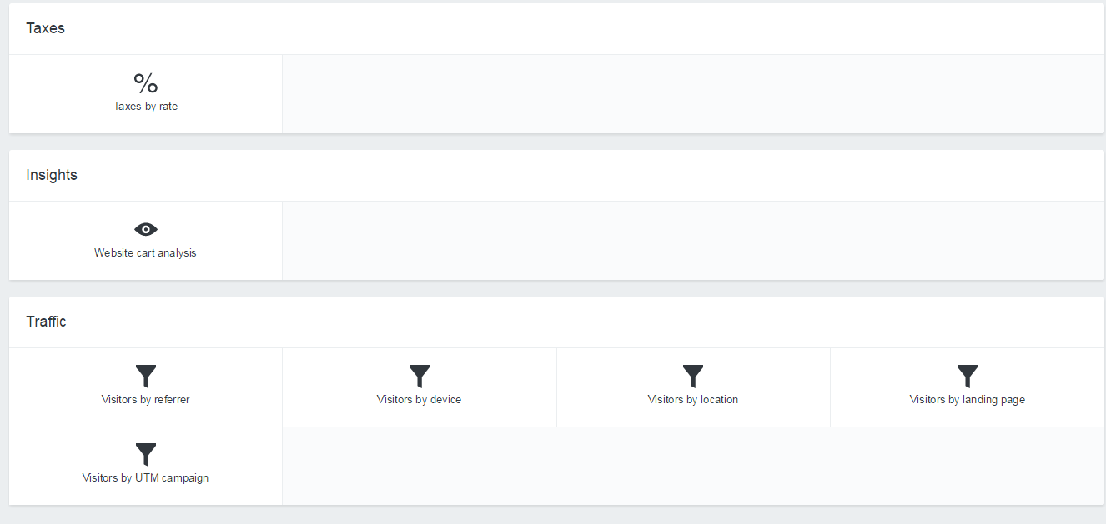

4. 使用者瀏覽網站行為報表

5. 每月帳務報表

## 其他評估與測試項目

1. Google Wallet
2. Google Shopping

待確認事項

1. 物流

a. 材積費用級距

b. 關稅、VAT

c. 定義物流所需時日及交收貨狀況

2. 金流

a. third party抽成方式

b. 支持交易方式

# C. 區域 eTailer 營運做法

## 區域 eTailer 執行步驟

1. 尋找地區主要B2C 商城
2. 整合前端 Digital Marketing 與後端 CRM 客戶資料整合
3. 分析數據 建立最佳商品組合與挖掘更多潛在客戶資訊
4. 逐步建立品牌電商標竿
5. 擴充通路商 擴大打擊面
6. 建立地區品牌官方商城

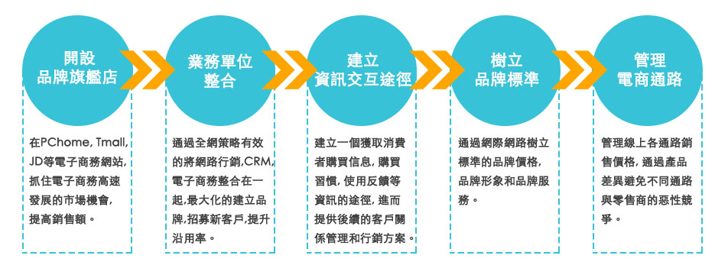

## 區域 eTailer 營運細節與步驟

